Instalación de rol de servicios de Escritorio Remoto Windows server 2012.
Pasos.
- Vamos a administrar su servidor y damos clic en agregar roles y características.
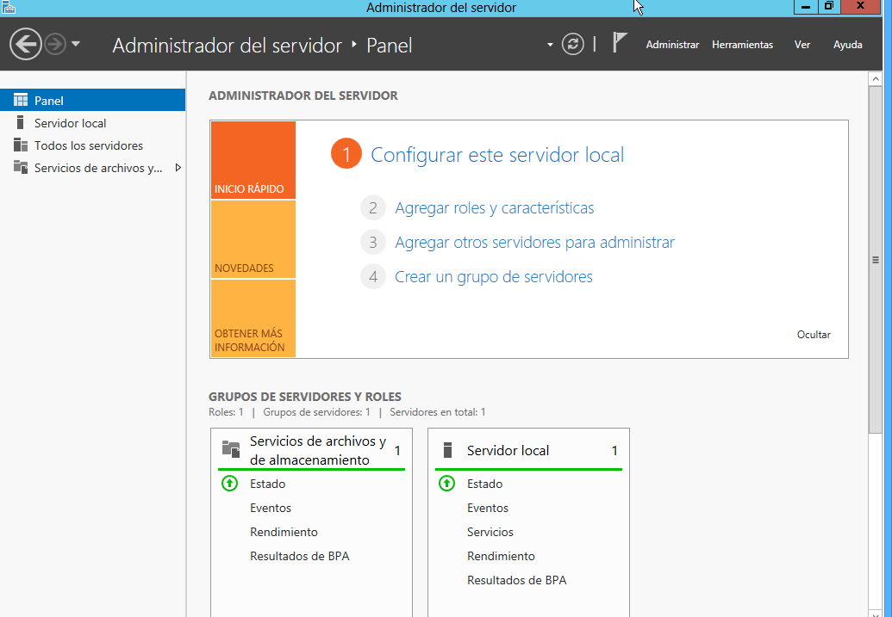
- Nos aparece esta pantalla donde daremos clic en siguiente. 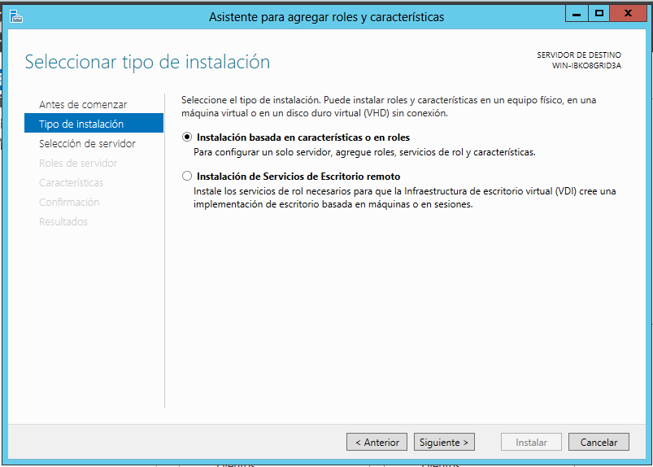
- Nos aparece esta pantalla donde tenemos que seleccionar un servidor al cual le instalaremos el rol.
- Nosotros en este caso lo dejamos como esta ya damos clic en siguiente.
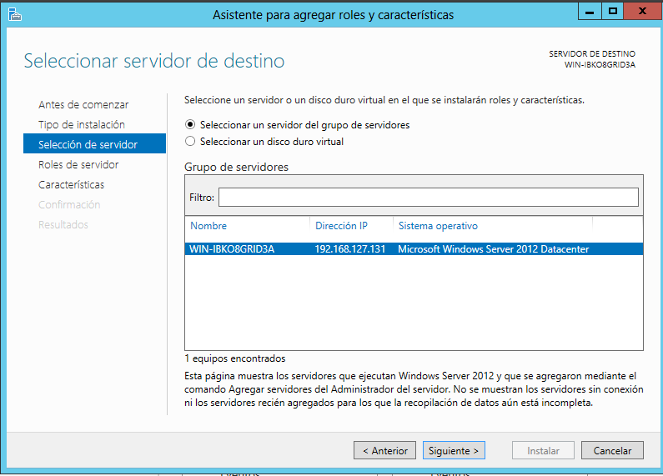
- Una vez en esta pantalla debemos seleccionar la opción del rol que deseemos instalar a nuestro servidor para seleccionar la opción deseada damos marcamos la palomita de la parte izquierda de la opción y damos clic en siguiente.
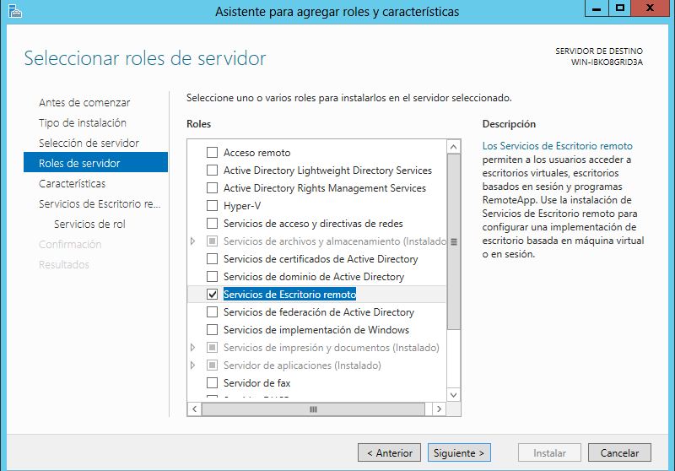

- En la pantalla siguiente nos pedirá que seleccionemos las características con las que contara nuestro rol en este caso solo damos clic en siguiente
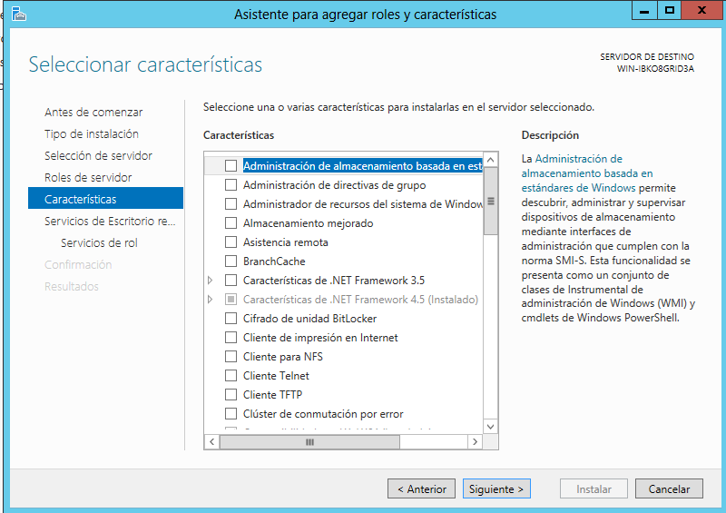

- En la pantalla siguiente nos muestra una descripción de los que hará nuestro rol de servicios de escritorio remoto damos clic en siguiente.
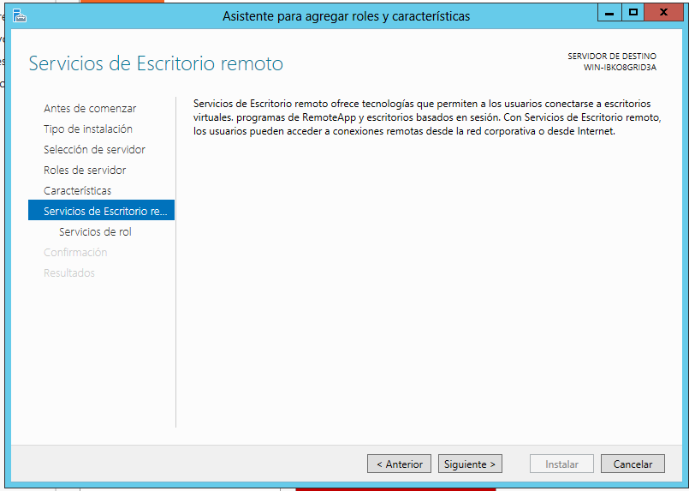

- En la pantalla siguiente nos pide que seleccionemos los servicios que queramos que cuente nuestro rol seleccionamos las que necesitemos y damos clic en siguiente.
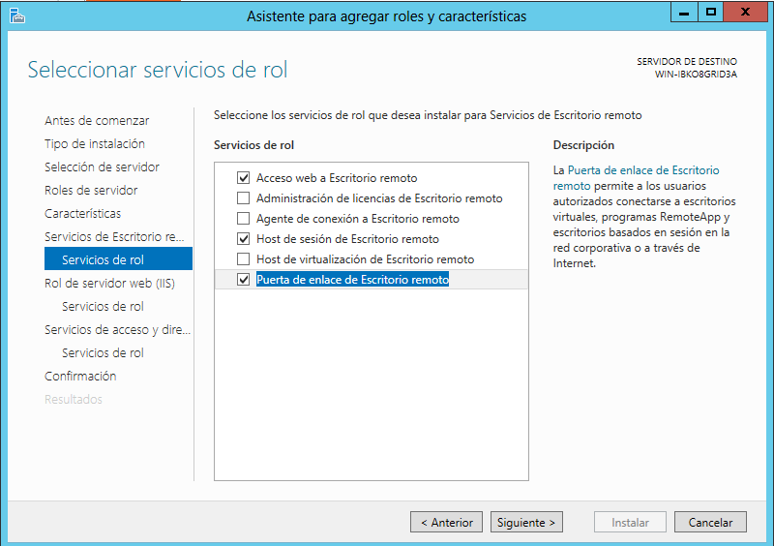
- En pantalla nos muestra un nuevo resumen de lo que nos ofrece nuestro servidor de acceso a escritorio remoto con las características agregadas anteriormente.
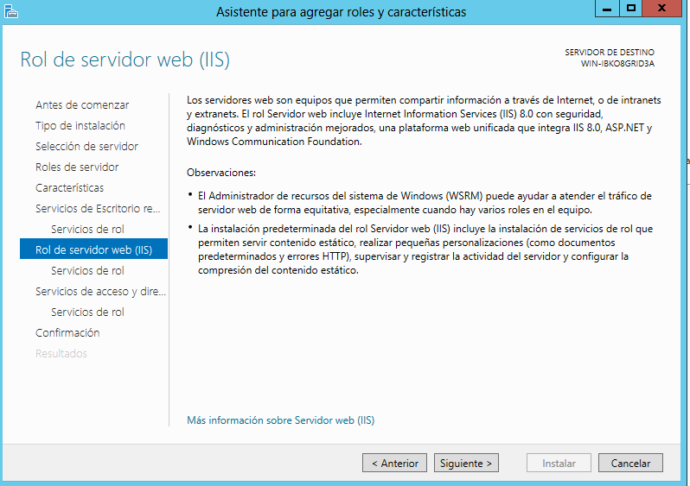

- En la pantalla siguiente nos pide que seleccionemos los servicios del rol que deseemos instalar dejamos como esta o seleccionamos las que necesitemos y damos clic en siguiente.
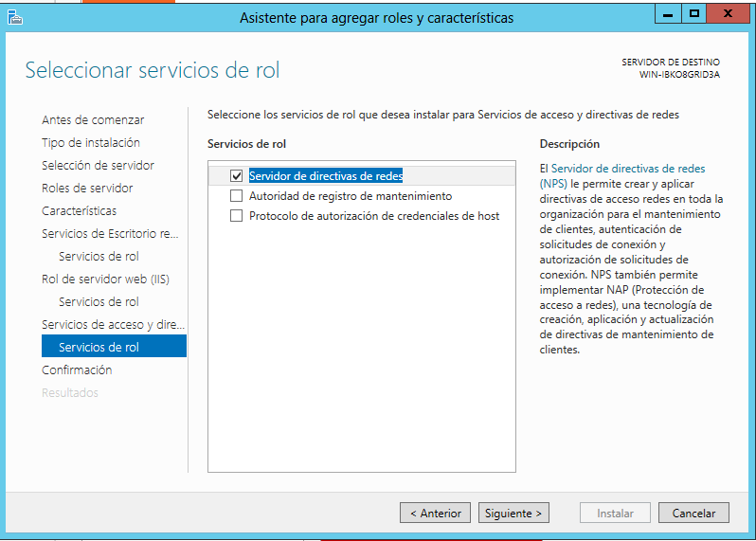

- Damos clic en instalar para que se instale el servicio de nuestro rol en nuestro servidor y una vez que termine vamos a cerrar la ventana.
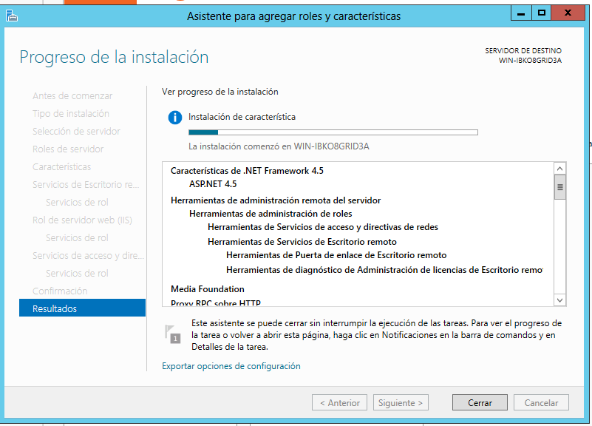

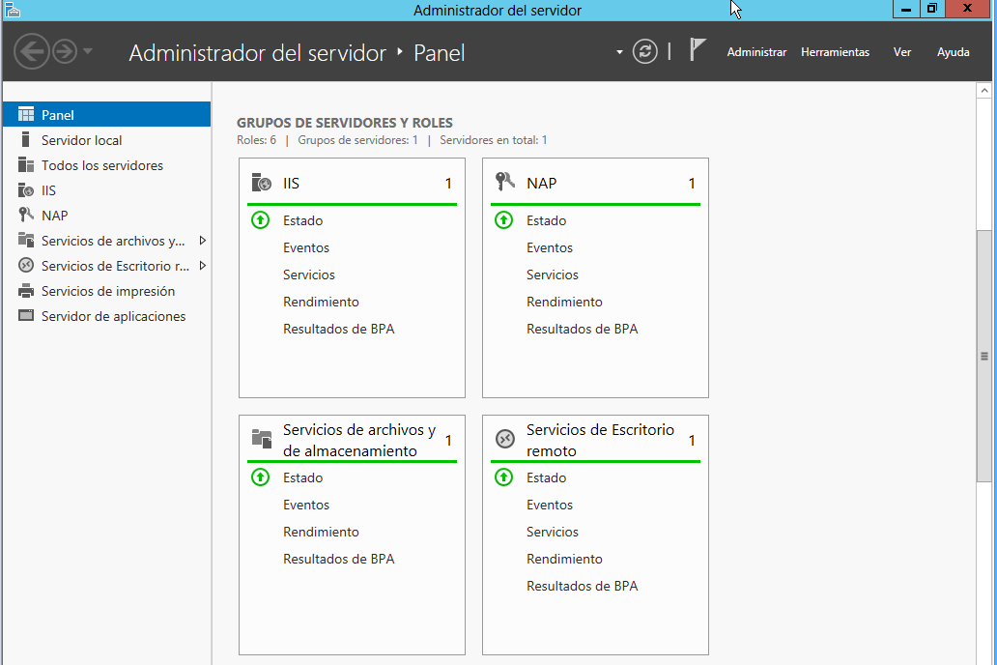
- Y listo ya tenemos nuestro servicio de Escritorio Remoto.

Descripción.
Un acceso remoto es poder acceder desde una computadora a un recurso ubicado físicamente en otra computadora que se encuentra geográficamente en otro lugar, a través de una red local o externa (como Internet).

